19. A Rákosi korszak általános jellemzői és gazdasága.

**A Rákosi-korszak általános jellemzői**

**(1948-53/56)**

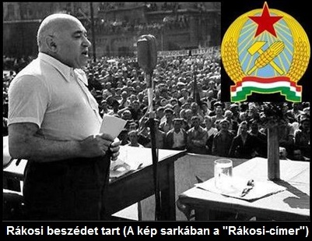

Hazánkban **a sztálinista diktatúra** kiépítése és vezetése Rákosi Mátyáshoz kötődik. **A Szovjetunió másolása az élet minden területén érvényesült.**

**A rendszer kiépítése:**

**1948-ba**n megtörtént a két munkáspárt egyesítése. **Az SZDP** (Szociáldemokrata Párt) és az **MKP** (Magyar Kommunista Párt) **egyesült** és így létrejött az **MDP (Magyar Dolgozók Pártja**). Az MDP **kommunista** programot hirdetett meg, **főtitkára Rákosi Mátyás lett**.

**1949-ben új szovjet típusú alkotmányt** vezetnek be, ez **rögzítette a kommunisták kizárólagos uralmát, tehát tulajdonképpen az egypártrendszert, és** olyan viszonyokat teremtett ahol **az állam a pártnak volt alárendelve.**

- Létrejött **az Elnöki Tanács**, melynek **jogában állt törvényerejű rendeleteket** hoznia, a ritkán ülésező **Parlament szerepe gyakorlatilag jelképessé vált.**

- **Kiépült** az országban az önkormányzatokat felváltó **tanácsrendszer.**

- **Az államforma: Népköztársaság lett.**

**Személyi kultusz:**

**A Szovjetunió mintájára** hazánkban is elindult a személyi kultusz. Rákosi Mátyást, **„Sztálin legjobb magyar tanítványának”** nevezték, és **dicsőítése, áthatotta az élet szinte minden területét.** A munkahelyeken, a közlekedési eszközökön, a közintézményekben **Rákosit és Sztálint ábrázoló képeket tettek ki,** a költők, a szobrászok és festők **Rákosit méltató műveket alkottak.** Ha egy ünnepségen elhangzott Rákosi és Sztálin neve, a jelenlévőknek felállva és sokáig tapsolni kellet. Általánosságban elmondható, hogy **a rendszer elvárta az emberektől, hogy a vezér iránti lelkesedésüket rendszeresen kimutassák.**

**Terror:**

A Rákosi-korszakban **az állami terror a mindennapok részévé vált**. Senki sem érezhette magát biztonságban.

- **Az ÁVH** emberei **bárkit elvihettek, megkínozhattak, akit gyanúsnak találtak.** **Az ÁVH vezetője: Péter Gábor**, közvetlenül Rákosi Mátyás parancsait hajtotta végre.

- **Internálótáborokban** például **Kistarcsa,** és **munkatáborokban** például **Recsk** sok ezren raboskodtak a legkegyetlenebb, és megalázó körülmények között.

- Az előző rendszer elitjének tagjait gyakran családostul **kitelepítették.** Ez azt jelentette, hogy egyik napról a másikra **el kellett hagyniuk addigi otthonukat**, és számukra kényszerlakhelyet jelöltek ki, ahol nyomorogva és nélkülözve kellett élniük. A kitelepítettek lakását általában a párt vezetői, és a rendszer egyéb kegyeltjei kapták meg.

**Koncepciós perek:**

A Rákosi-rendszer ebben is **a sztálini mintát követte**. **Koholt vádak** alapján, rengeteg embert ítéltek el, sokukat halálra.

A terror a Párt tagjait sem kímélte, ennek szemléletes példája **a Rajk László** korábbi miniszter **elleni koncepciós per, majd halálos ítélet**.

**Egyházellenesség:**

- Az **egyházi iskolákat államosították**.

- **Az egyházi szervezeteket** (pl. Kalot, ami egy ifjúsági egyesület volt) **betiltották.**

- **A szerzetesrendeket feloszlatták.**

- Rendszeressé váltak a **papok elleni perek és propaganda.**

- **Mindszenty József esztergomi érsek** elleni lejárató kampány és per, majd az érsek **elitélése és bebörtönzése.**

**Civil szervezetek betiltása:**

A kommunista propaganda hazugságai a társadalomra veszélyesnek minősítették a civil szervezeteket és lejárató kampányt követően betiltották azokat. Például: a Cserkészeket, de tulajdonképpen minden más ártalmatlan egyesületet is.

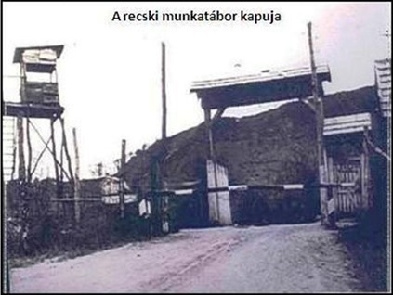

**A Rákosi-korszak gazdaságpolitikája**

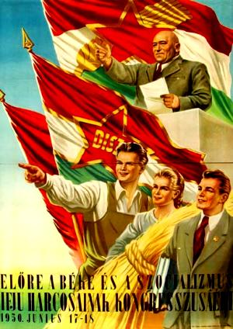**

**Államosítások:**

**Általánossá vált** **a korábbi magántulajdon államivá válása**. Első körben a bányákat, és a nagyipari üzemeket államosították, majd sor került a kisebb cégekre, és üzletekre is. Nem csupán termelő üzemeket államosítottak, hanem a bankokat, az egyházi iskolákat, sőt még a bérházakat is. Megvalósult **az állam és az azt kézben tartó párt mindenhatósága**, ezáltal **az egyén teljesen kiszolgáltatottá vált.**

**Irreális kitűzött célok**:

A gazdaság irányítói, nem vették figyelembe hazánk természeti adottságait és fejlettségét. Helyette a sztálini **Szovjetunió szolgai másolására törekedtek.**

Kiadták a jelszót: **„A vas és acél országa leszünk.”** Ugyanakkor a vasércet nagyrészt külföldről kellett beszerezni.

Erőltették **a nehézipar nagyarányú fejlesztését**. **A kohászat, a bányászat** támogatása **élvezett elsőbbséget.** Ekkor építették fel például Sztálinvárost.

Célként tűzték ki az **önellátásra törekvést**. Lehetőleg mindent itthon akartak előállítani.

Ezek közül néhány csúfos kudarcot vallott például: a magyar narancs, gyapot, és gumipitypang termesztése.

Jellemző még a **hadiipar és hadsereg fejlesztése**. A katonaságot felduzzasztották, a sorkatonai szolgálati idő 3 év volt!

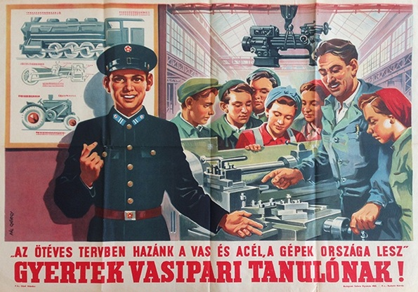

**A gazdaság irányítása:**

Bevezették a **tervgazdálkodást**. **A tervhivatal** határozta meg, hogy az egyes vállalatok mit és mennyit termeljenek **a következő öt évben**. A piaci viszonyokat kizárták.

**Normarendszer:** a dolgozók számára **normákat** állapítottak meg, **ennek alulteljesítése, szabotázsnak minősült, és szigorúan büntették.**

A bérek azonban alacsonyak voltak, a munkaidő hosszú, a munkakörülmények általában rosszak. Ezek ellensúlyozására **az állami propaganda, a dolgozók lelkesítésére törekedett.**

Rendszeresen meghirdették a **munkaversenyt,** ésszovjet mintára bevezették a sztahanovista mozgalmat. A **sztahanovista, párttag dolgozó lett az ideál.**

**Mezőgazdaság:**

A mezőgazdaságban **erőltetett kollektivizálás folyt.** A pártállam célja az egyéni parasztgazdaságok **termelőszövetkezetekbe kényszerítése** volt. A termelőszövetkezetek röviden a téeszek azonban csak a nagyon szegény parasztok körében voltak népszerűek**, a parasztság zöme ragaszkodott ahhoz, hogy egyéni módon, gazdálkodjon.**

A hatalom, különböző módokon gyakorolt nyomást a vonakodó parasztságra. Irreálisan **megnövelték a beszolgáltatás mértékét**, akik ezt nem tudták teljesíteni azokat szigorúan megbüntették, az elrejtett terményeket erőszakkal elkobozták. **A legjobb gazdákat** szovjet mintára **„kuláknak” nyilvánították,** őket nyilvánosan megszégyenítették, és állandó zaklatással, bírságokkal keserítették meg az életüket.

A téeszesítés gazdasági célokat is szolgált, **az erőltetett iparosítás miatt az állam érdeke a mezőgazdaság minél nagyobb kizsákmányolása volt.** A minta itt is a sztálini Szovjetunió.

**Propaganda vs. valóság**

A meghirdetett célok, és a hivatalos propaganda szerint minden nagyszerűen működött, a gazdaság gyarapodott, a munkások boldogan dolgoztak és elégedetten éltek.

**Ezzel szemben a valóság a következő volt:**

- A munkásoknak nem volt valódi érdekképviselete, az állami vállalatok **gyakran a végsőkig** kizsákmányolták a dolgozókat.

- **A bérek alacsonyak voltak, a munkakörülmények rosszak, a munkaidő hosszú**.

- Mivel a **normákat egyre magasabbra emelték**, **nőtt a selejt.**

- **Rendkívül rossz volt a lakáshelyzet**. Sokan társbérletben éltek.

- **A könnyűipart és a szolgáltatásokat alig fejlesztették**. Sokszor áruhiány volt tapasztalható.

- A dolgozókat ún. **békekölcsön** vételére kényszerítették. Ez egyfajta állampapír volt, és elvárták, hogy mindenki legalább az egyhavi fizetésének megfelelően vásárolja meg.

- A mezőgazdasági termelés visszaesett, **élelmiszerhiány** lépett fel.